Baccalauréat technologique
Sciences et technologies du management et de la gestion (STMG)

Spécialité mercatique

SESSION 2017

Épreuve de second groupe

Sujet n° 2

Durée : 40 minutes de préparation, 20 minutes d’interrogation Coefficient : 6

Documents et matériels autorisés : l'usage d'une calculatrice de poche à fonctionnement autonome, sans imprimante et sans moyen de transmission, à l'exclusion de tout autre élément matériel ou documentaire, est autorisé.

Le sujet proposé s’appuie sur une situation réelle d’entreprise, simplifiée et adaptée pour les besoins de l’épreuve. Pour des raisons évidentes de confidentialité, les données chiffrées et les éléments de la politique commerciale de l’entreprise ont pu être modifiés.

À partir de vos connaissances et de la documentation fournie, vous traiterez les questions qui suivent en tenant compte du contexte et des contraintes définis dans le sujet.

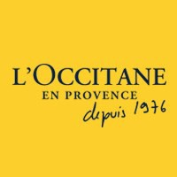
L'OCCITANE est un créateur de parfums et de soins du visage, du corps et des cheveux. Aujourd’hui comme hier, sa volonté a toujours été de transmettre l'art de vivre méditerranéen en proposant des produits de beauté de haute qualité, efficaces et naturels. Dans un contexte concurrentiel marqué par des préoccupations écologiques et durables, l’entreprise propose des produits qui permettent de satisfaire des consommateurs en recherche de qualité et d’authenticité. L’OCCITANE souhaite se différencier en s’engageant sur la voie du développement durable.

1.1- Analysez les performances de L'OCCITANE depuis 2012.

1.2- Appréciez les qualités commerciales de la marque L'OCCITANE.

1.3- Caractérisez les types d’unités commerciales utilisées par l’entreprise pour distribuer ses produits et montrez leur complémentarité.

1.4- Jugez de l’intérêt, pour développer les ventes du coffret « soin visage réconfort », de mettre de nouveau en place une opération de promotion pour la Saint Valentin 2017.

1.5- Appréciez le degré d’engagement dans la mercatique durable de L'OCCITANE.

1.6- Adopter une mercatique durable est-il synonyme de réussite commerciale pour une entreprise ?

Annexe 1 : L’OCCITANE : une entreprise aux couleurs de la Provence

Notre Nom
A l'époque romaine, le Sud de la France était une région appelée « Occitanie ». Le nom
« L'OCCITANE » en est un dérivé et signifie « femme de l'Occitanie ». L'OCCITANE symbolise cette femme, sa beauté et sa relation avec la nature. Le logo est un carré d’un jaune pâle aux caractères typographiques bleus.

Notre Histoire
L’histoire commence en 1976, en Provence, quand Olivier Baussan crée L’OCCITANE. Après avoir acheté un alambic, il récolte du romarin sauvage, dont il extrait l’huile essentielle afin de créer des shampooings qu'il vend alors sur les marchés locaux. Un an plus tard, L'OCCITANE récolte son premier ingrédient, la lavande, suivie en 1980 du beurre de karité, en 1990 de la verveine et en 2002 de l'immortelle. Toutes ces plantes ont été choisies pour leurs bienfaits. Chez L'OCCITANE, chaque ingrédient est synonyme d'authenticité, de respect et de sensorialité. Depuis 2008, la cellule Filières Durables encadre et sécurise les approvisionnements en végétaux dans une démarche de respect des éco-systèmes et de ses producteurs et s’appuie sur le savoir-faire des artisans de la région. En matière d'environnement, L'OCCITANE poursuit continuellement ses efforts. En 2009, l'éco-conception est mise à l'honneur avec le lancement de ses premières éco- recharges. La première boutique voit le jour en Provence en 1981. La marque poursuit dès lors son développement avec d'autres ouvertures en 1992 à Paris, suivies par New York, Hong Kong ou encore Tokyo dès 1996. Fin Mars 2015, le Groupe L'OCCITANE est présent dans plus de 90 pays avec plus de 2 700 boutiques. A cela s’ajoute son site internet qui lui permet de vendre ses produits partout là où l’enseigne n’a pas encore implanté de boutiques.

L'OCCITANE depuis ses débuts s’engage sur des valeurs fortes :
- Authenticité : Nos produits sont composés d'ingrédients naturels, traçables et de haute qualité. Chacune de nos gammes raconte une histoire. Nos produits comme nos ingrédients aident à perpétuer la tradition.
- Sensorialité : Nos produits stimulent les sens. Ils offrent un moment de bien-être et de plaisir sensoriel.
- Respect : Nous respectons :
- la planète grâce à l'utilisation de matériaux respectueux de l'environnement, recyclés et recyclables ;
- nos clients, en leur offrant une communication claire et transparente ;
- nos employés, grâce à l'amélioration continue de leur environnement de travail ;
- nos fournisseurs, en construisant des relations durables.

Nos Engagements
- ISO 140001 certification, nos boutiques réduisent l’impact sur l’environnement ;
- 300 ingrédients d’origine végétale ;
- 90 % de matière plastique économisée grâce à des éco-recharges ;
- 72 % de nos produits sont transportés par bateaux.

Source : fr.loccitane.com

Annexe 2 : Chiffres d’affaires de L'OCCITANE

Années | 2012 | 2013 | 2014 | 2015 | 2016
CA en millions d’euros | 913 | 1 043 | 1 056 | 1 178 | 1 283

Objectif de chiffre d’affaires fixé pour 2017 : 1 395 millions d’euros.

Source : fr.loccitane.com

Annexe 3 : Bilan de la promotion sur le coffret SOIN VISAGE RECONFORT pour l’opération Saint valentin 2016

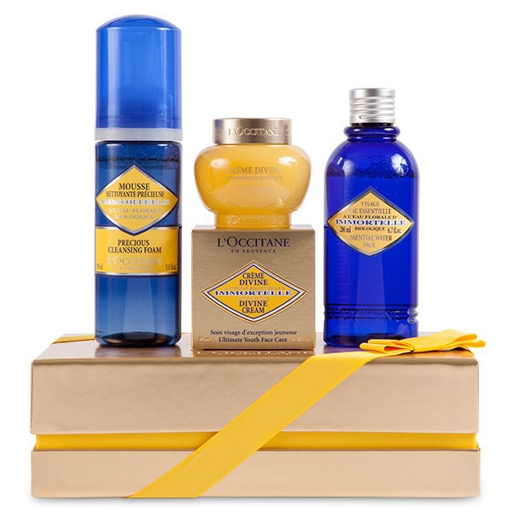 | Conditions tarifaires  - Prix public : 120 €  - Prix public après promotion : 99 €  Ventes hebdomadaires  - Hors promotion : 480 coffrets  - Pendant la promotion : 640 coffrets
Source interne

Alambic : appareil destiné à la fabrication d’huiles essentielles.

